|  |  |  |  |  |  |
| --- | --- | --- | --- | --- | --- |
| PROIECT INGINERIA REGLARII AUTOMATE II | | | | | |
| NUME student | Ardelean Alexandra | GRUPA: | 30313 | Nota |  |

**Two-wheeled Unstable Transporter**

Autor: Ardelean Alexandra

Grupa**:** 30131

**AN UNIVERSITAR: 2020-2021**

Cuprins

1. Scopul Proiectului 3

a. Obiective 3

b. Specificații 3

2. Determinarea modelului mathematic al sistemului 4

a. Analiza sistemului 4

b. Achizitie semnale 4

c. Identificare / Modelare analitica 4

3. Proiectarea sistemului de control 5

4. Implementarea sistemului de control 6

5. Testare și analiza rezultate 7

6. Concluzii 8

# Scopul Proiectului

Proiectul abordat reprezinta un transporter instabil cu doua roti, un sistem neliniar asemanator cu problema pendulului inversat. Pentru a stabiliza sistemul cele doua motoare de curent continuu aplica un cuplu la cele 2 roti care trebuie sa se miste inainte si inapoi pentru a mentine transporterul in echilibru.

## Obiective

* Dezvoltarea modelului matematic bazat pe fizica procesului
* Simplificarea modelului sau aducerea lui la o forma standard
* Realizarea unui model de simulare
* Reglarea parametrilor modelului(identificare)
* Verificarea modelului

## Specificații

Sistemul trebui sa aiba niste performante foarte rapide si un suprareglaj mic, deoarece robotul trebuie sa raspunda repede la schimbarile din exterior. Daca am avea un suprareglaj mare, probabil robotul s-ar rasturna. Robotul va trebui sa functioneze fara miscari bruste (adica sa nu primeasca semnale foarte bruste).

# Determinarea modelului matematic al sistemului

## Analiza sistemului

Dinamica transporterului instabil se obinte din ecuatiile Euler-Lagrange.In acest sistem avem 3 coordonate : θ-viteza medie de rotatie a rotii, ψ- unghiul de deviere de la axa verticala si φ- unghiul de rotatie din jurul axei verticale. Exista o alta metoda de a generaliza coordonatele vitezei de rotatie si a unghiului de deviatie fata de axa verticala si s-a dovedit ca selectia aleasa simplifica ecuatiile fara pierderea generalitatii modelului.

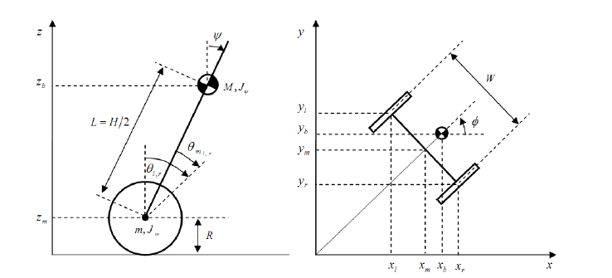

(Coordonatele si fortele unui transporter instabil)

Ecuatiile folosite din care se afla spatiul starilor sunt urmatoarele :

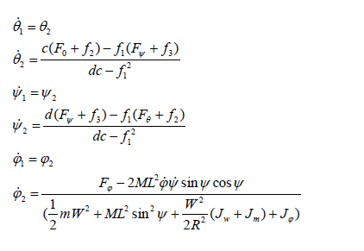

Modelul liniarizat are urmatoarea forma :



, unde

si

## Achizitie semnale

Am ales sa lucrez cu vitezea de rotatie si unghiul de deviatie fata de axa verticala. In cazul nostru matricele ecuatiilor de stare sunt urmatoarele :

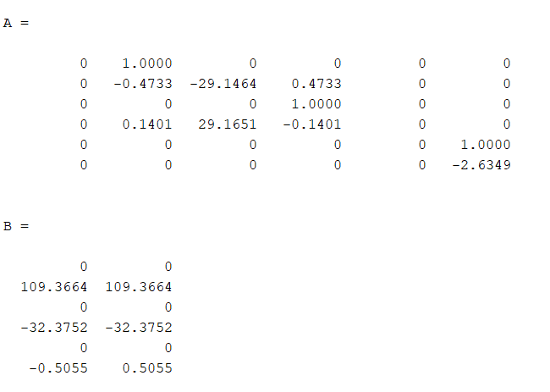

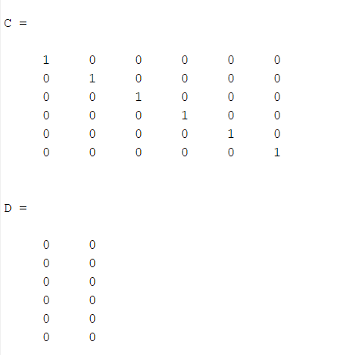

## Identificare / Modelare analitica

Din matricele anterioare vom obtine functiile de transfer ale sistemului cu care vom lucra in continuare. Aceste functii sunt :

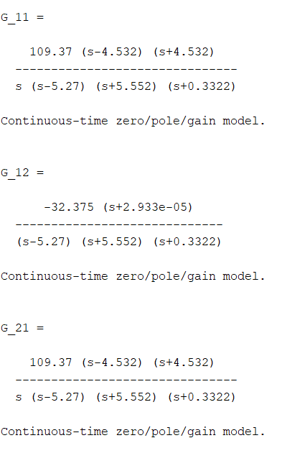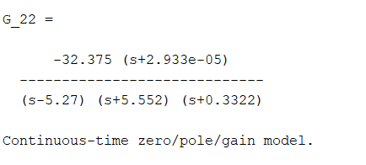

# Proiectarea sistemului de control

Pentru determinarea controllerelor am folosit tehnica decuplarii care este prezentata in urmatoarea imagine :

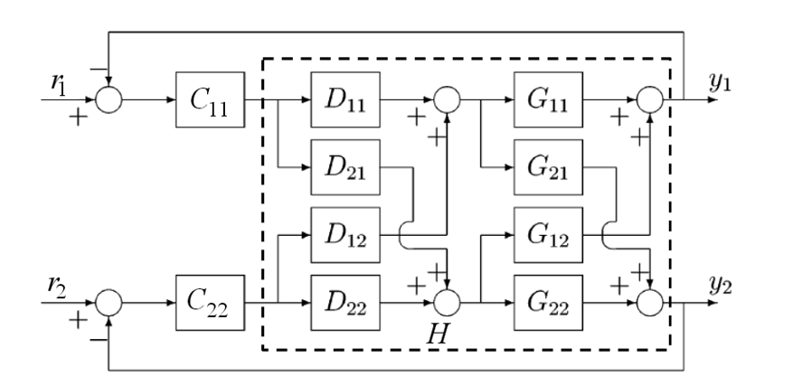

Valorile blocurilor G11, G12, G21, G22 le cunoastem din calulele anterioare si trebuie sa alegem o matrice H de forma : 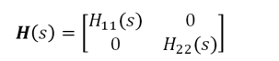care sa simplifice design-ul contrellerului. Dupa incercari repetate am descoperit o alegere a lui H11 si H22 care sa ne simplifice modelul si sa ramana si functii implementabile pentru matricele de decuplare. Aceste 2 functii de transfer vor fi si partile fixe ale sistemului nostru.

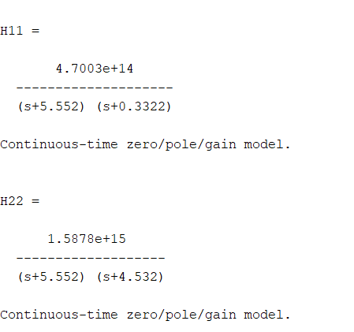

Acum ramane sa calculam matricele de decuplare dupa urmatoarea formula :



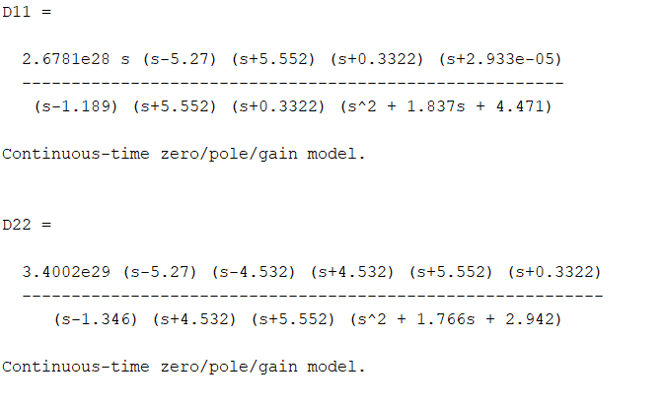

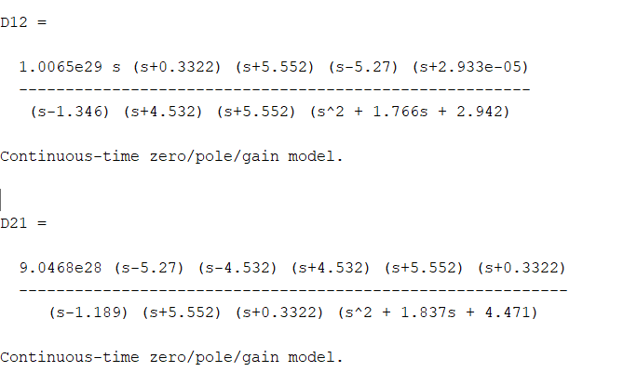

Functiile rezultate sunt implementabile, deci vom putea incepe calcularea regulatoarelor.

# Implementarea sistemului de control

Programul in care am lucrat este Matlab si cu ajutorul metodei Guillemin-Truxal de plasare a polilor am calulat regulatoarele.Functia de transfer in bucla inchisa va fi mereu de gradul 2. Prin aceasta metoda alegem performantele dorite pentru suprareglaj si timpul de raspuns, iar dupa din aceste valori putem afla celalalte variabile de care avem nevoie pentru functia de transfer, si anume : factorul de amortizare(zeta) si pulsatia naturala (wn). Pentru primul regulator am ales :

Functia de transfer a regualtorului folosind G-T se calucleaza dupa formula :

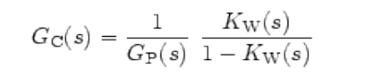

unde Gp- e partea fixa (la noi G1=H11) iar Kw-este functia de transfer calculata de noi.

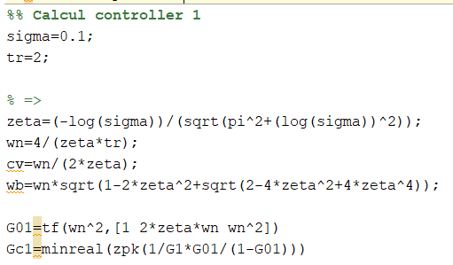

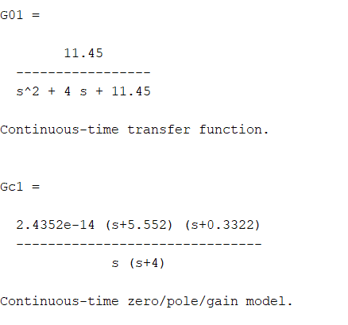

Pentru al 2-lea regulator de la a 2-a roata:

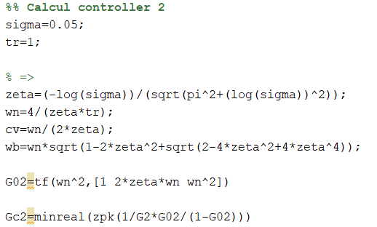

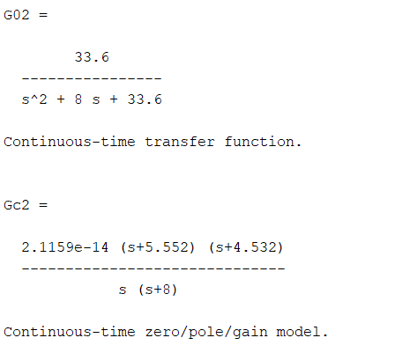

# Testare și analiza rezultate

Pentru a verifica daca controllerele indeplinesc performantele impuse am calulat bucla deschisa, iar mai apoi cea inchisa, dupa care performantele au fost validate de grafic folosind raspunsul sistemului la un semnal de tip treapta.

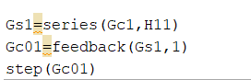

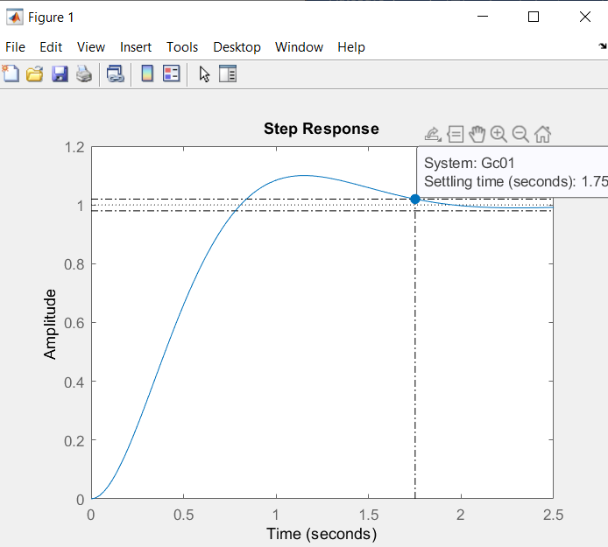

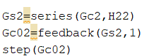

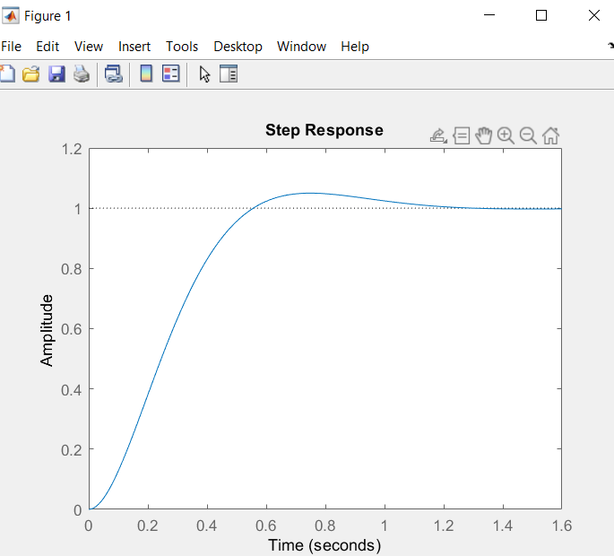

Pentru Theta si psi am folosit cate o constanta si am verificat din nou rezultatele, de data asta facand o simulare care dovedeste ca controllerele obtinute sunt corecte .

Aceasta este schema completa, dar Matlab-ul nu reuseste sa simuleze corect pentru ca apar dificultati la calcule. Am cazut de acord cu doamna profesoara sa verific daca este corect simplificand un pic aceasta schema iar rezultatul a fost unul bun.

Schema initiala:

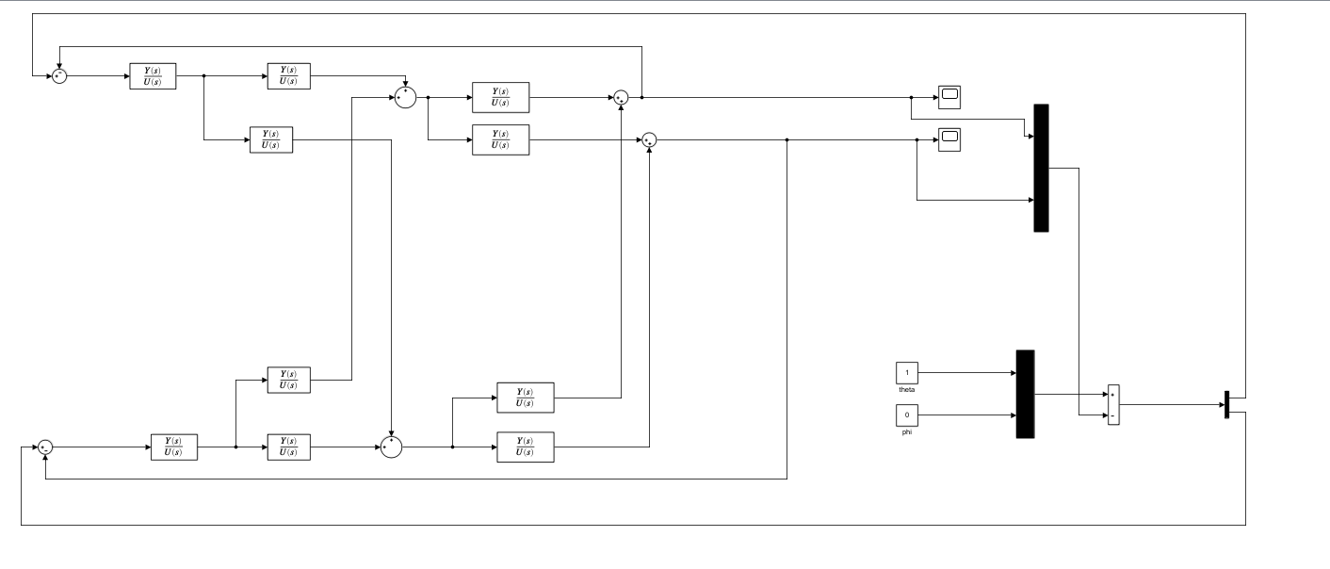

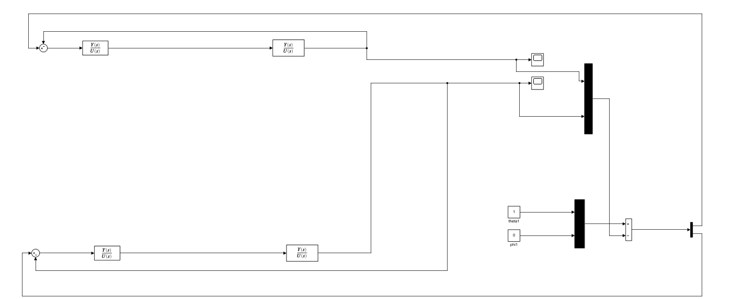Schema dupa care se verifica corectitudinea soultiei:

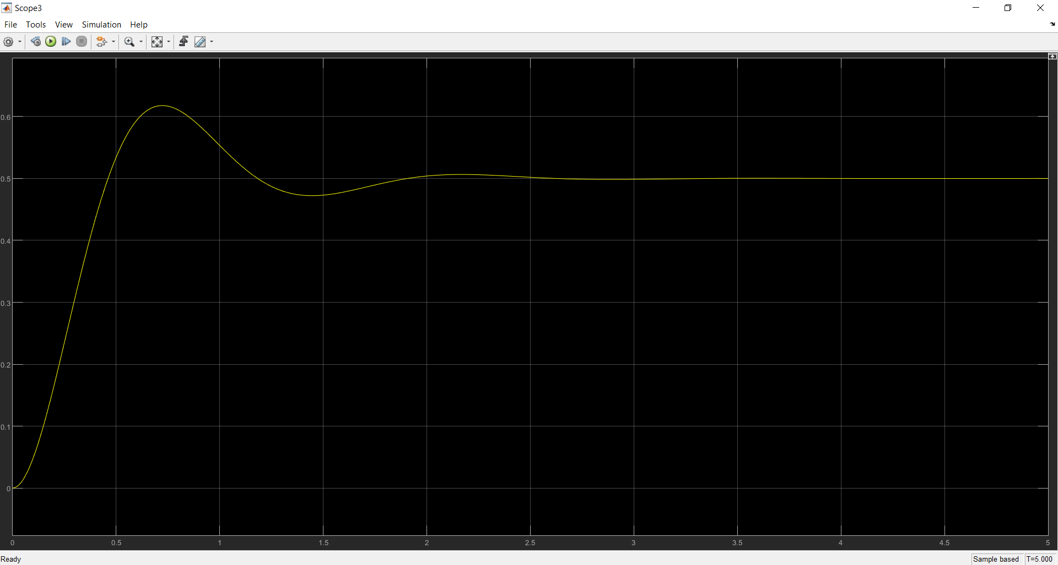Iesirea primului regulator:

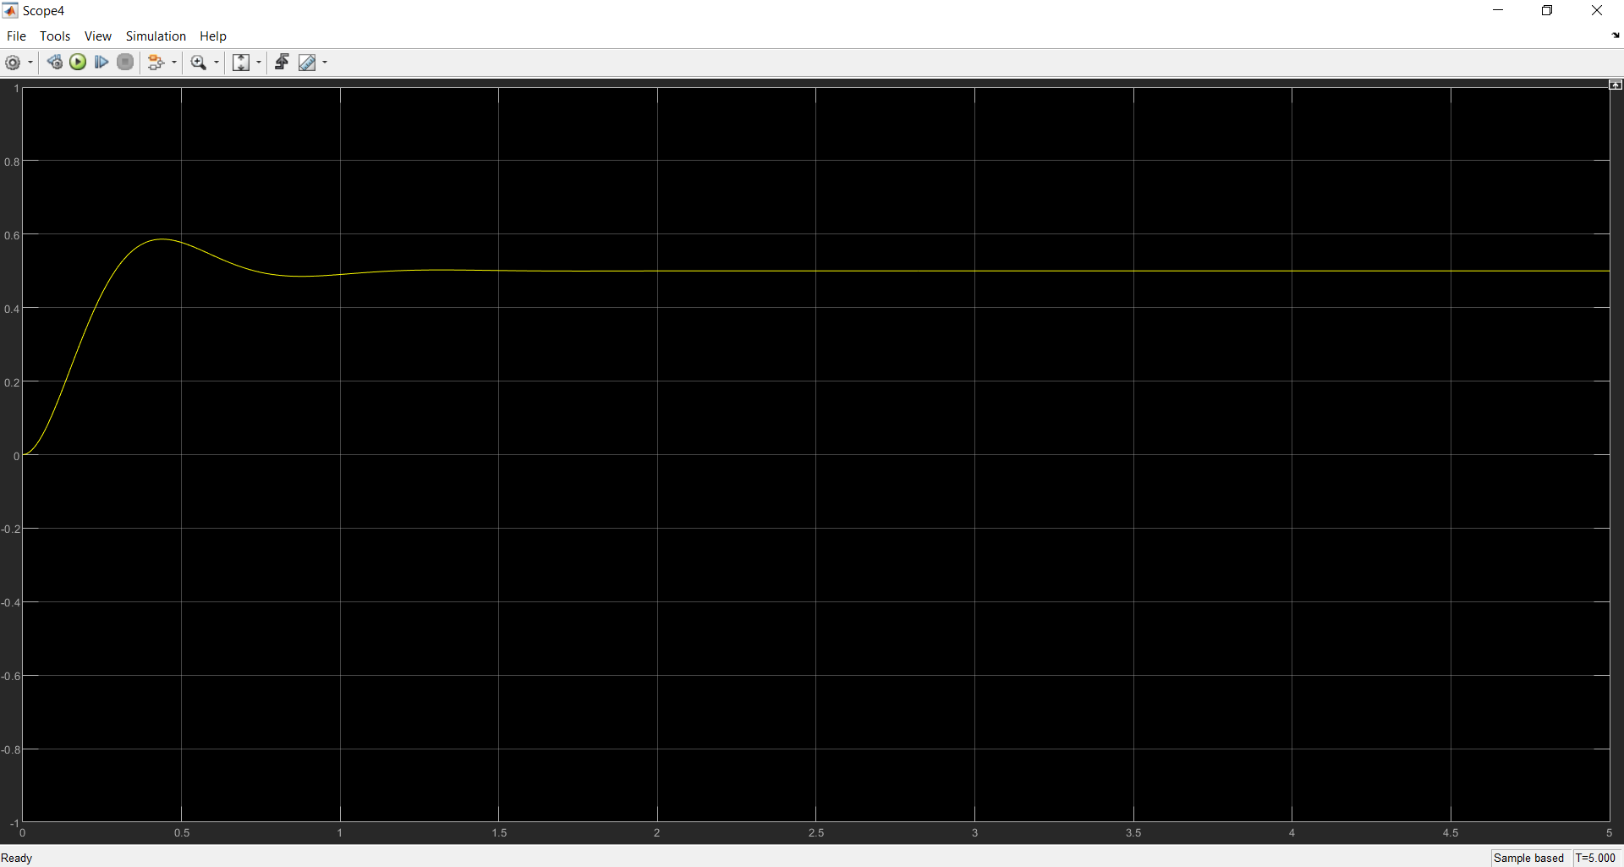Iesirea de la al 2-lea regulator:

# Concluzii

In concluzie, algoritmul de control nu este foarte complicat pentru mentinerea robotului in echilibru. Desi modelul matematic pare foarte complicat, in Matlab implementarea se face destul de usor printr-o alegere corecta a partilor fixe. Metoda folosita pentu calcularea controllerelor este si ea accesibila si foarte efecienta. Prin acest proiect mi-am revizuit cunostintele si de la IRA1 si IRA2 lucrand cu sisteme MIMO, decuploare si metoda Guillemin-Truxal.